ИНФОРМАЦИОННОЕ ПИСЬМО
Дата | Контроллер посудомоечной машины  МПК-700К | 
29.12.2011
Листов 4
С 01.01.2012 года в контроллер МПК-700К прошивается новое программное обеспечение.

При замене контроллера работник сервисной службы должен выбрать алгоритм работы контроллера в зависимости от типа машины. Контроллер можно использовать с насосами (дозаторы) разных производителей.

1. Вход в меню выбора и изменения параметра возможен только с обесточенного состояния контроллера. Для этого:
- на щите монтажном установить автоматические выключатели в положение «Выкл».
- удерживая кнопки «Режим 1» и «Режим 2» установить автоматические выключатели в положение «Вкл»;
- на семисегментном индикаторе (далее по тексту – индикатор) отображается параметр программы «Рr0» (см. рис. 1). Отпустить кнопки «Режим 1» и «Режим 2».
- нажать и отпустить кнопку «Режим 1» или «Режим 2» - выбор номера параметра.
- нажать и отпустить кнопку «Сеть» - вход в режим изменения параметра.
- нажать и отпустить кнопку «Режим 1» или «Режим 2» - изменение значение параметра.
- повторно нажать кнопку «Сеть» - запись параметра в память.
Установить автоматические выключатели на щите в положение «Выкл» - выход из меню выбора и изменения параметра.

Время работы моющего насоса (дозатора) Pr4.
При установке контроллера с дозаторами BORIS (корпус дозатора синего или черного цвета) значение параметра устанавливать 18.
При установке контроллера с дозаторами Aristarh (корпус дозатора серого цвета) значение параметра устанавливать 10.
При установке контроллера с дозаторами AQUA (корпус дозатора зеленого цвета) значение параметра устанавливать 15.

Время работы ополаскивающего насоса (дозатора) Pr5.
При установке контроллера с дозаторами BORIS (корпус дозатора синего или черного цвета) значение параметра устанавливать 6.
При установке контроллера с дозаторами Aristarh (корпус дозатора серого цвета) значение параметра устанавливать 9.
При установке контроллера с дозаторами AQUA (корпус дозатора зеленого цвета) значение параметра устанавливать 9.

Тип термопары Pr6 и Pr7.
На всех машинах используется тип термопары ТХК-0.

2. В случае аварийных режимов на индикатор выводится следующие коды ошибок:
Е01 – обрыв термопары Х2 (бойлер)
Е02 – обрыв термопары Х3 (ванна).
Е03 – ошибка подключения датчика уровня воды или обрыв провода. (сигнал уровень воды достигает раньше электрод верхний (Х6:1), чем на электрод нижний (Х6:3).

Внимание!!! При замене контроллера с новой версией программы на МПК-500Ф выпущенных до 01.01.2012 года необходимо выполнить подключение проводов кнопок управления и подсветки кнопок. Для этого необходимо выполнить следующее:
- Обесточить контроллер – установить автоматические выключатели в положение «Выкл»
- Снять разъем Х4 с контроллера.
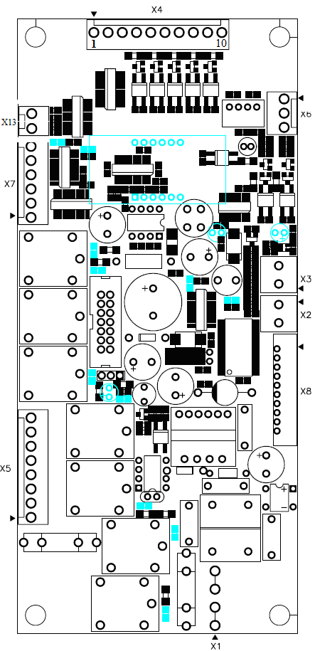

- Демонтировать провода с контакта Х4:9 и Х4:10 (контакты кнопки «Режим 2») и установить их на контакт Х4:7 и Х4:8
- Демонтировать провода с контакта Х4:1 и Х4:2 (контакты кнопки «Режим 1») и установить их на контакт Х4:9 и Х4:10
- Подключить разъем к Х4.
- Снять разъем Х7 с контроллера.
- Демонтировать провода с контакта Х7:5 и Х7:6 (контакты подсветка кнопки «Режим 1») и установить их на контакт Х7:3 и Х7:4
- Снять разъем Х13 с контроллера.
- Демонтировать провода с контакта Х13:1 и Х13:2 (контакты подсветка кнопки «Режим 2») и установить их на контакт Х7:5 и Х7:6
Внимание! При выполнении пункта 6…9 провода с нечетных контактов устанавливайте к нечетным контактам!
- Подключить разъем Х7 и Х13.
- Установить параметры работы контроллера (см. п. 1).

С уважением сервисная служба ОАО «Чувашторгтехника»

